SUESTIÓN Ao 9.3.2025

SUXESTIÓNS:

- Poderíase ir construíndo domingo a domingo o cartel de Fano desta coresma 2025: “Obradoiro A Coresma”. Trátase de ir pasando cada domingo polo obradoiro de Xesús, o Bo Mecánico, para unha posta a punto, para parar e reparar os golpes rachaduras e roturas da nosa vida. Cada domingo un anxo (empregado do bo Mecánico), traeranos unha pasaxe da Palabra de Deus que nos renovará limpará e reparará. O mércores de Cinza entregaranos a caixa de ferramentas da esmola, oración e xaxún que usaremos para reparar e axustar a nosa marcha. O primeiro domingo daranos o volante que é a Palabra de Deus que nos mantén na dirección correcta. E aprendemos a canción “Taller A Coresma” de Unai Quirós-Fano: https://youtu.be/TqnBi7RszLI
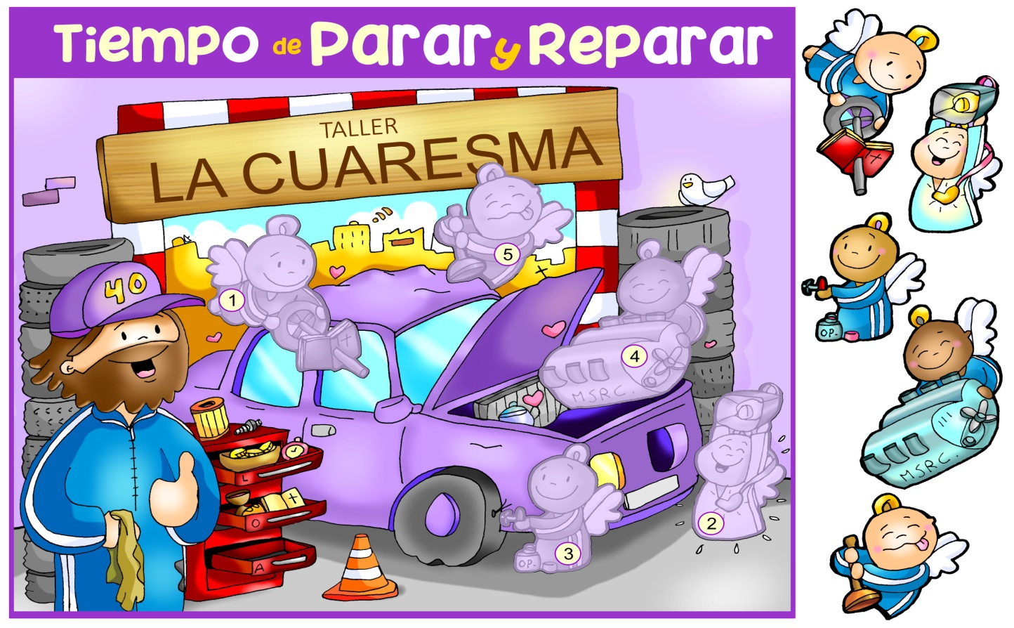

- Ambientamos o templo colocando unha tea longa coa inscrición: “convértete e cre no evanxeo”. No presbiterio colocamos unha cruz de madeira con iluminación para toda a coresma que é unha invitación para mirar á cruz de onde, no triduo pascual, viranos a salvación. Xa sabemos que poucas flores, austeridade de decoración e de vida para centrarnos no esencial: oración e conversión.
- Canción para iniciar cada domingo a eucaristía con xestos: “Corenta días camiñando”: https://youtu.be/jovQCj3lQ_c
-Na entrada, pode ser moi suxestivo, un rapaz que a unha co canto de entrada ou no momento penitencial, entre totalmente vestido de escuro e con etiquetas brancas coas seguintes ou outras palabras: pecado, falta oración, preguiza, egoísmo, avaricia, falta de fe, tristeza, riqueza…
- Amplía o xogo da Oca de coresma de Fano de Google e xogade con el.
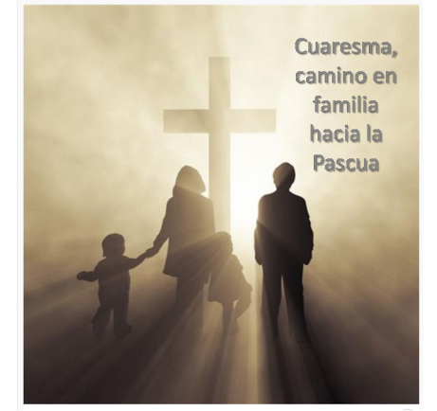
- Mira ao teu corazón, Xesús quere transformalo, mira o que che pesa, estórbache ou che impide camiñar. Pensa nas túas 40 tentacións e combate unha cada día.
- Como o evanxeo de hoxe vai de deserto poderíanse achegar dous nenos a cada persoa e un entrégalle un sobre (deses que hai pola sancristía das campañas) con area e o outro pregúntalle o nome e escríbeo no sobre. Explicaremos dicindo que no deserto esta coresma chámasenos para algo…
- Preparar un recuncho coresmal (Ver o evanxeo do domingo), un itinerario coresmal, en familia con algún lugar especial relixioso coa biblia, ou o evanxeo de cada día, esta semana o sobre de area, unha tarxeta que poña servizo (e coidamos o servir en familia, no cole, no traballo, servir a Deus facendo a súa vontade…)
- Poderíase traballar cos nenos os domingos a exhortación do Papa Gaudete et exsultate”, sobre a chamada á santidade, cun lema: Atrévete a ser santo.
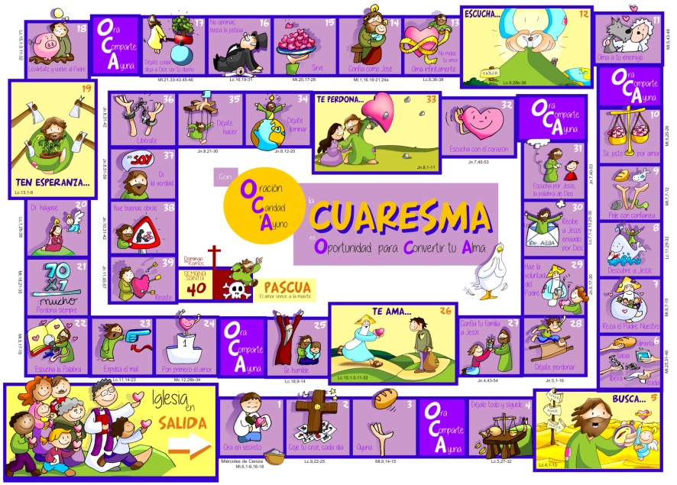

VÍDEOS 1º CORESMA-C

Baixar os debuxos: https://drive.google.com/drive/folders/1LFCnLyJBRi52Ky8zW_6fuQbopMKVjp3?usp=sharing
Obradoiro A Coresma, canción de Unai Quirós: https://youtu.be/TqnBi7RszLI

MÉRCORES DE CINZA E CORESMA

-Mt. 6, 1-18, película: http://youtu.be/UtMQVaAmesw
-Cousas de Deus, A Coaresma: http://youtu.be/q5LUTws4KrE
-Que é Mércores de Cinza e Coresma?, debuxos: https://youtu.be/tncGaxfZDFs
-A Coresma para nenos 2019: https://youtu.be/-ZsxpQvS09s
-Mércores de cinza e Coresma para nenos: https://youtu.be/G8_I849YpGs
-Mércores de cinza, inicio de Coresma, tempo de conversión http://youtu.be/wS5D8l1oLts
-O xaxún que a Deus lle agrada, reflexión: http://youtu.be/VK71XzGmVD0
-O xogo da vida, sobre o elixir, reflexión para Coresma: http://youtu.be/DaIBFaRpFJg
-Os pingüíns da Coresma, https://youtu.be/ocS9zNNA8Ac
-Corenta días camiñando, canción con xestos: https://youtu.be/jovQCj3lQ_c
-Non fagas como os hipócritas, Javier Brú, canción: https://youtu.be/v_muF39wDIM
-É tempo de cambiar, canción Juanes: http://youtu.be/9inNwSQL6Gw
-A Coresma para nenos, vídeo didáctico: https://www.youtube.com/watch?time_continue=1&v=y-LdGwD1BwI
-Lecturas con linguaxe de signos: https://youtu.be/A8IVoKNulNM https://youtu.be/M8STX7DaDXw

1º CORESMA-C: Lucas 4, 1-13 “As tentacións”
-Lc. 4,1-13, película: http://youtu.be/vyoch35Nzk8
-Lc. 4,1-13, Tentacións, debuxos: http://youtu.be/dAjj99d6pL8
-Xesús é tentado, debuxos: https://youtu.be/z3zc4VCPqTI
-As tentacións de Xesús, debuxos: https://youtu.be/hIBXBdRzVv8
-Cousas de Deus: I Coresma-C, reflexión: https://youtu.be/CQ6PxXvrRQg
-Tempo de optar, Verbo Divino 2010, reflexión: https://youtu.be/DFaM0jlYIe4
-Tentacións de cada día, Verbo Divino 2013, reflexión:
http://youtu.be/ZPID_37lKEo
-Tentacións. Un xogo difícil, Verbo Divino 2016, reflexión:
https://youtu.be/tTvbU0dYA-w
-Camiño de tentacións, Verbo Divino 2019, reflexión:
https://youtu.be/y6Kw01mxC0c
-Servir ao demo, Verbo Divino 2022, reflexión: https://youtu.be/7fO983P30OQ
-Acadar soños, Verbo Divino 2025, reflexión: https://youtu.be/mHCHVyz6DXY
-Explícocho, Xesús é tentado, para mocidade: https://youtu.be/focUJ5fpXO8
-Os 40 días de Xesús no deserto, viñetas: https://youtu.be/JTwHpmSac3E
-As tentacións de Xesús, canción Javier Brú:
https://youtu.be/h6VGBlgYYdc
-Lecturas deste domingo con linguaxe de signos: https://youtu.be/iI_DvA2lG8o
-Celebración deste domingo con linguaxe de signos: https://youtu.be/ZgujjcUxkTU https://youtu.be/iI_DvA2lG8o
https://youtu.be/N0XBGGMe2QI

CANTO “Obradoiro A Coresma”

No obradoiro da coresma hai que parar e reparar,
poñer a punto cada peza para despois resucitar.

-Para e entrega as túas chaves a Deus, misericordia é a súa revisión.
Se algunha roda picou, Xesús repara o teu erro.
-Revisa ben o nivel do amor, coa oración cal é a túa dirección?
Xesús é o noso motor e forza na tentación.
Señor, cada día teño que escoller.
En cada elección, pequena ou grande, teño sempre diante dúas
posibilidades: pensar só en min mesmo e nas miñas comodidades ou ter en
conta tamén a Deus e aos outros.
Señor Xesús, ti que venciches na tentación, queda comigo para
que tamén eu poida vencelas, para vivir como ti en comuñón con
Deus e no amor cara ao próximo.



